**Қ.Өскенбай атындағы Қима орта мектебі**

**Математика пәнінен ашық сабақ**

**«Нөлдермен аяқталатын сандарды**

**ауызша көбейту және бөлу тәсілдері»**

**4 «А» сынып**

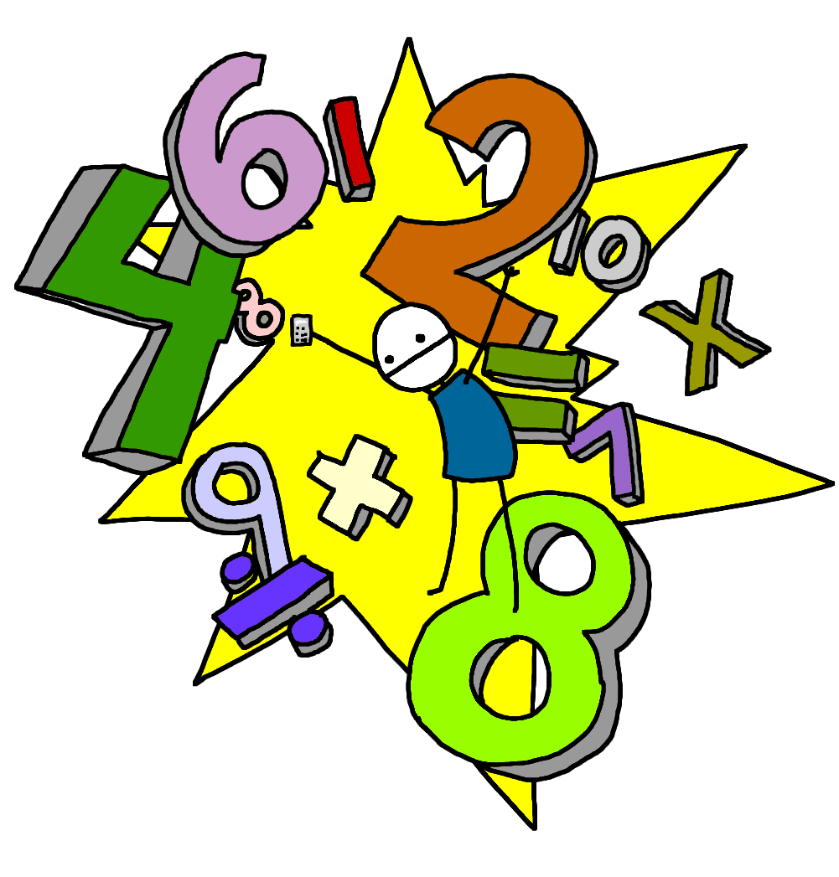

**Бастауыш сынып мұғалімі: Молдагалиева А.К.**

**2017-2018 оқу жылы**

**Күні:** 24.11.2017жыл

**Сынып:** 4 «А»

**Мұғалімі:** Молдагалиева А.К.

**Пәні:** математика

**Тақырыбы:** Нөлдермен аяқталатын сандарды ауызша көбейту және бөлу тәсілдері

**Мақсаты:**

Білімділігі:

Көп таңбалы сандарды  ауызша көбейту және бөлу тәсілдерін қалыптастыру;сандарды разрядтарға жіктеуді меңгерту; нөлдермен аяқталатын сандарды ауызша көбейту және бөлудің тиімді тәсілдерін оқушыға меңгерту;сонымен бірге осы тәсілді есептеуде қолдана білуге жаттықтыру; есептің әр түрін шығару дағдыларын жетілдіру;

Дамытушылығы:

Оқушыларды ұйымшылдықпен,топпен бірлесіп жұмыс жасауға,есептерді тұжырымдап айту дағдыларын, ізденушілік қабілеттерін,сөз мәнерлерін дамыту;

Тәрбиелігі:

Көркем әрі сауатты жазуға ұйрету,бірін-бірі қолдауға,елінің мақтанышы болуға тәрбиелеу;

**Сабақ жоспары:**

**1.Ұйымдастыру кезеңі.**

б) Психологиялық дайындық.

Күннен, жерден нәр алған

Біз – өмірдің гүліміз

Есептерден басталған

Сәтті болсын күніміз.

Математика керек әр күнге,

Математика қажет өмірде

Математиканы оқимыз

Миымызға тоқимыз

Оқушыларды топқа бөлемін (тақ сандар мен жұп сандарға)

Өзі-өзі бағалау парағын тарату

**2.Үй жұмысын тексеру.**

№3(в,г)

в) Жолаушылар пойызында 15 вагон бар. Әр вагон 4 орындық 20 купеден тұрады. Бұл пойыз неше адамды тасымалдай алады?

Шешуі: 15*4*20=1200 (адам)

г) Ағайынды екі балаға күнделікті жұмсауға ата-анасы 5 күнге 2 000 теңге береді. Егер олар ақшаны тең бөліп алса, онда олар күніне неше теңге жұмсайды?

Шешуі: 2000:2=1000 (тг) 1000:5=200 теңгеден

«Миға шабуыл» - әдісі арқылы ауызша сұрақтарға жауап беру.

1 дм3 неше сантиметр кубқа тең?

Тіктөртбұрыштың ауданды қалай табамыз?

Шағала 2 км\сағатына жылдамдықпен ұшады. 3 сағатта ол қандай арақашықтықты ұшып өтеді?

Екі тәулік неше сағатқа тең?

**ІІІ. Жаңа сабақты түсіндіру**

Санды 10-ға 100-ге 1000-ға көбейткенде ,санның оң жағында қанша нөл болса,сонша нөл қосылады.

Нөлдермен аяқталатын сандарды нөлдермен аяқталатын сандарға бөлу кезінде(қалдықсыз) алдымен бөлінгіш пен бөлгіштегі нөлдерді теңдей алып тастап,содан соң бөлуді орындау тиімді.

Дәптермен жұмыс.

Қарашаның 23-і

Сынып жұмысы

Көркем жазу минуты

555

№ 2 тапсырманы жұппен ауызша орындау

24:6=4

240:60=4

2400:600=4

24000:6000=4

**Топпен жұмыс**

№4 Көбейту мен бөлуді орындау

1 топ 2 топ

20*800=16000 4*300=1200 9000:3000=3 21000 :300=70

80*400=32000 5*5000=25000 12000:3000=4 24000 :800 =30 5*7000=35000 4*6000=24000 27000: 3000=9 500: 10= 50

**Сергіту сәтін өткізу**

**Ойын: «Өрмек құру»**

Әр оқушы әр түрлі сұрақтар қою арқылы өрмекшінің өрмегі шығады.Әр топтан бір баладан шығады, таблица сұрау.

№ 6 тапсырмалар бойынша постерлер жасап, қорғап шығару.

А)Оқушы мектептегі таңғы асқа 100 теңге жұмсайды. Екі оқушыға 6 күн таңғы ас ішу үшін қанша теңге қажет?

Шешуі: 100*2*6=1200 Жауабы: 1200 теңге қажет.

Ә) Тасбақа 23 м\ мин жылдамдықпен қозғалады. Егер ол тұрақты жылдамдықпен қозғалатын болса, онда ол 1 сағаттан кейін қандай арақашықтықта жүріп өтеді?

Шешуі: 23*60=1380 Жауабы: 1380 метр арақашықтықты жүріп өтеді.

Математикалық жұмбақ:

1.11 түйе 5 жылқы

2 сиыр, 2 ешкі

2 қоян, 3 түлкі

Таба алмасаң бол күлкі? (25)

2. Ақ қалпақ, көк қалпақ!  
Барлығы – алты қалпақ.  
Ақ қалпақ бесеу болды,  
Көк қалпақ нешеу болды? (1)

3. Үйде аға - жеңгем,  
Үш әпке, жездем.  
Апам, әкем, шешем,  
Інім және мен.  
Келді досым Төкен,  
Еріп келді Бекен.  
Барлығымыз қанша?  
Айтшы санын көкем! (13)

**Логикалық есептер.**

2 мысықтың неше аяғы бар? 2 * 4 = 8

5 тышқанның неше құлағы бар? 5 * 2 = 10

7 торғайдың неше қанаты бар? 7 * 2 = 14

**Рефлексия**

- Сендерге қандай тапсырма ұнады?

- Қандай тапсырманы орындауда қиналдыңдар?

**Сабақты бекіту:** «Ыстық орындық» ойынын ойнату. Ойынның шарты - орындыққа отырғызған оқушыға есептер айтады, оқушы тез жауап беру керек. Себебі орындық ыстық, күйіп қалуы мүмкін.

Оқушыларды өздерін бағалайды.

Үйге тапсырма беру

Кері байланыс. «Тілек ағашын іліп қою»: Оқушылар сабақта қай тапсырма өте жақсы болғанын, қай тапсырмада қиыншылық болғанын және алда қандай ұсынысы барын стикерге жазып, ағашқа іледі, оқиды.